Новые УРОКИ
Новый сайт от проекта UROKI.NET. Конспекты уроков, классные часы, сценарии школьных праздников. Всё для учителя - всё бесплатно!

6 КЛАСС ГЕОГРАФИЯ
Вт. Окт 3rd, 2023 7:08:13 PM

Подземные воды и ледники —

конспект урока

От Глеб Беломедведев
⬧ ОКТ 3, 2023  #видео, #загадки, #кроссворд, #ледник, #пазлы, #подземные воды,
#презентация, #ребус, #стихотворение, #технологическая карта  Время прочтения: 19 минут(ы)

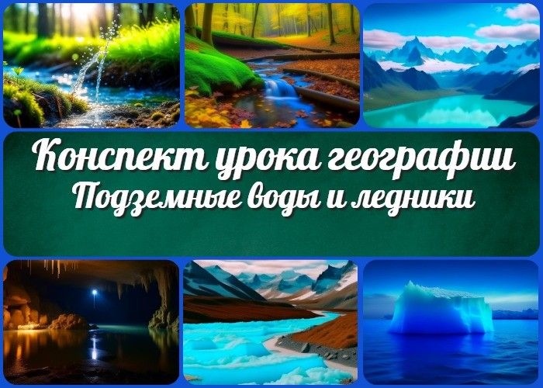

Содержание [Скрыть]

1 Подземные воды и ледники — конспект урока 2 Вступление
3 Выберите похожие названия 4 Возраст учеников
- Класс
- Раздел календарного планирования по географии в 6 классе 7 УМК (Учебно-методический комплекс)
- Учебник
- Дата проведения
- Длительность
- Вид
- Тип
- Форма проведения
- Цель
- Задачи
- Ожидаемые результаты
- Методические приёмы
- Прогнозируемый результат


Дорогие учителя географии! Добро пожаловать в конспект урока по теме «Подземные воды и ледники». Здесь вы найдете всё необходимое для урока вместе с технологической картой, кроссвордам, бесплатной презентацией, загадками и другими
материалами. Погрузим учеников в мир гидросферы!
- Предварительная работа
- Оборудование и оформление кабинета 21 Ход занятия / Ход мероприятия
  - Организационный момент
  - Актуализация усвоенных знаний
  - Вступительное слово учителя (сообщение темы) 22 Основная часть
  - Понятие «подземные воды»
  - Понятие «ледники»
  - Беседа по обсуждению значения изучаемых объектов
  - Роль подземных вод и ледников как источников пресной воды на Земле 23 Рефлексия
- Заключение
- Домашнее задание
- Технологическая карта 27 Смотреть видео по теме 28 Стихотворение
- Кроссворд
- Загадки
- Ребус
- Пазлы
- Презентация
- Список источников и использованной литературы

Подземные воды и ледники — конспект урока
Вступление

Выберите похожие названия

Разработка урока: «Гидросфера Земли: Подземные воды и ледники»

Методические материалы к занятию — Подземные резервуары и ледники: ключевые элементы гидросферы
Планирование занятия: «Значение подземных вод и ледников на планете Земля»

Возраст учеников
11-12 лет

Класс

6 класс

Раздел календарного планирования по географии в 6 классе
Раздел 1. Гидросфера – водная оболочка Земли (12 ч.)

УМК (Учебно-методический комплекс)
- [укажите название своего УМК по которому Вы работаете]

Учебник
- [укажите название своего учебника]

Дата проведения
[укажите дату проведения.]

Длительность
45 минут

Вид
Урок

Тип

Учебно-познавательный

Форма проведения
Фронтальная

Цель
Познакомить учащихся с понятиями и терминами, а также обсудить значение этих ресурсов для Земли и необходимость их охраны.

Задачи

Обучающая:

Познакомить учащихся с понятиями и терминами.
Выявить причины образования подземных водных слоев и ледников. Обсудить значение объектов для экосистем Земли.
Подчеркнуть необходимость бережного отношения к ресурсам.

Развивающая:

Развить умение анализировать информацию и делать выводы. Способствовать формированию экологической грамотности.

Воспитательная:

Сформировать уважительное отношение к природе и понимание ответственности за сохранение ее ресурсов.

Ожидаемые результаты

Личностные: Учащиеся понимают важность изучаемых объектов для планеты Земля и принимают ответственное отношение к окружающей среде.
Метапредметные: Учащиеся развивают умения анализировать информацию и делать выводы на основе полученных знаний.
Предметные: Учащиеся усваивают информацию о понятиях и объектах.

Методические приёмы

Беседа

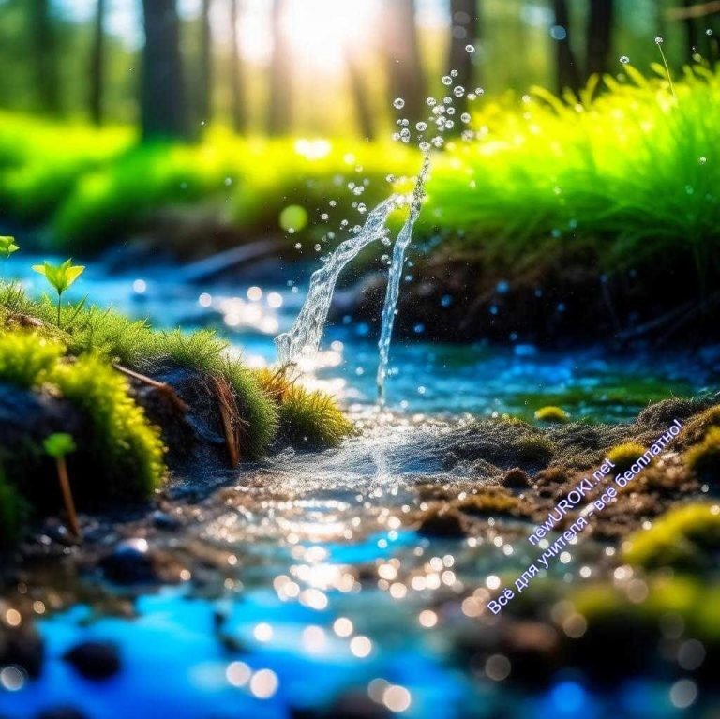Интерактивная лекция Групповая работа
Использование иллюстраций и схем

Прогнозируемый результат
Учащиеся смогут объяснить понятия и термины, понимать важность сохранения природных ресурсов.

Предварительная работа

Подготовить презентацию, иллюстрации и схемы.
Подготовить дополнительные материалы для беседы и интерактивной лекции.

Оборудование и оформление кабинета
Проектор и экран для демонстрации презентации, иллюстраций и схем. Таблица с ключевыми словами занятия

Ход занятия / Ход мероприятия

Иллюстративное фото

Организационный момент
Для начала, убедитесь, что у вас все тетради и учебники на своих местах. Проверьте, что ваши телефоны отключены или находятся в бесшумном режиме, чтобы ничто не могло отвлечь вас от урока.

Давайте также убедимся, что всем хорошо виден наш проекционный экран, на котором будут отображаться важные иллюстрации и схемы.

Актуализация усвоенных знаний
Добрый день, уважаемые ученики! Прежде чем мы начнем изучение новой темы, давайте вспомним, что мы уже знаем из предыдущей темы занятия — «Озера и болота»
Кто из вас может поделиться информацией о том, что такое озера и как они образуются? (Дайте возможность нескольким ученикам выразить свои знания). Отлично, спасибо за ваши ответы! Теперь давайте вспомним, какие экологические значения имеют озера и болота в природе? Почему они важны для живых организмов? (Опять же, предоставьте шанс ученикам высказать свои мысли).
Хорошо, вы все хорошо справились! Мы видим, что озера и болота — это важные элементы гидросферы Земли, и они играют важную роль в жизни нашей планеты.

Вступительное слово учителя (сообщение темы)
Сегодня мы начинаем изучение увлекательной и важной темы в нашем курсе географии — «Подземные воды и ледники». Эта тема позволит нам заглянуть внутрь нашей планеты и узнать о том, что находится под её поверхностью, а также рассмотреть невероятные природные образования — ледники.
Итак, почему эта тема так важна? Все мы знаем, что вода — это один из наиболее ценных ресурсов на Земле, и без неё невозможна жизнь. Однако не все виды жидкостей доступны нам на поверхности. Существует огромное количество подземных резервуаров, которые имеют огромное значение для нашей жизни и экосистемы.
Ледовые слои — это вечные заснеженные гиганты, которые играют важную роль в климате и гидросферном балансе планеты.
Научиться понимать и ценить эти природные явления — наша задача сегодняшнего урока. Мы разберемся, как образуются грунтовые водоносные слои и лед в горах, какую роль они играют на Земле, и почему так важно бережно относиться к этим ресурсам.
Подготовьтесь к интересному уроку, задавайте вопросы, и давайте вместе погрузимся в изучение мира под землей и на вершинах горных хребтов! Начнем!

Основная часть

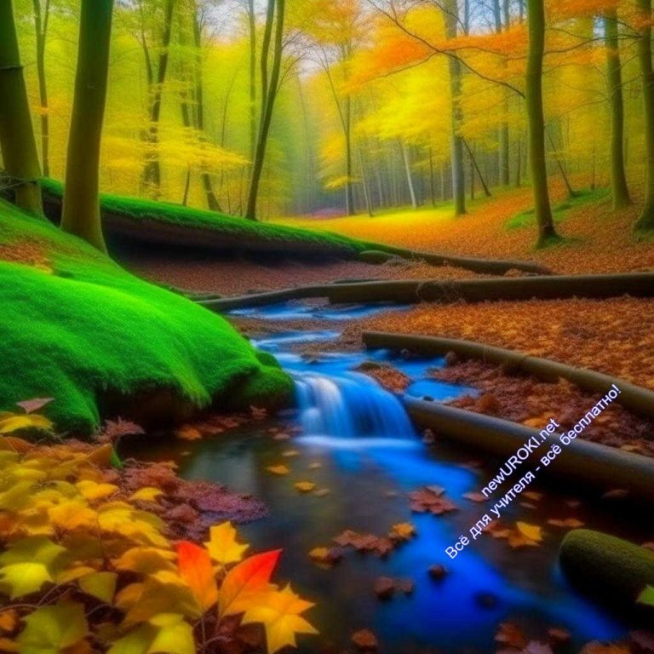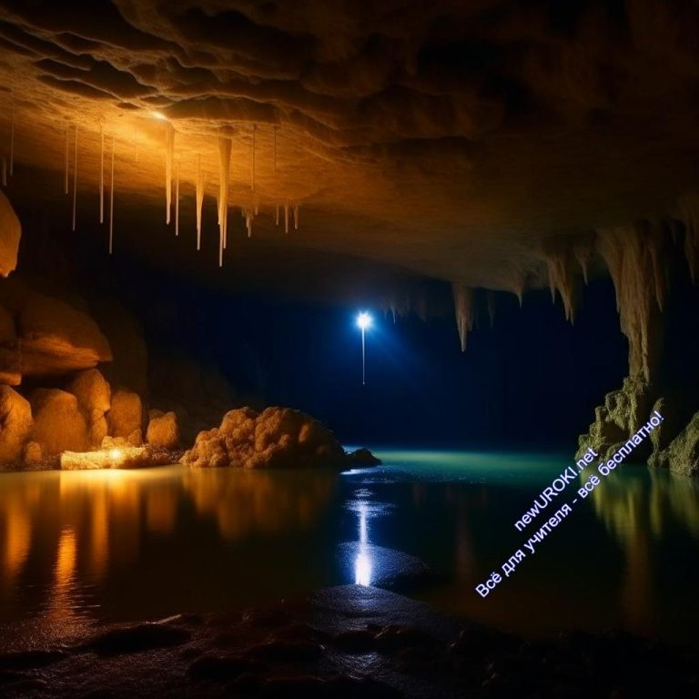

Иллюстративное фото

Понятие «подземные воды»
Уважаемые ученики! Сегодня мы начнем изучать удивительный мир подземных вод. Давайте разберемся, что такое подземные воды и почему они имеют такое важное значение для нашей планеты.
Подземные воды — это вода, которая находится под землей, в специальных слоях, называемых водоносными горизонтами. Эти горизонты составляют своего рода резервуар, где она может скапливаться и двигаться. Подземные слои могут находиться на разной глубине, начиная от нескольких метров и глубже.
Зачем нам знать об этом? Ответ прост – они важны для нашей жизни. Они служат источником влаги, которая нам необходима для питья, полива растений, производства электроэнергии и многих других нужд. Они также влияют на климат и ландшафт нашей планеты.

Выявление причин образования подземных вод

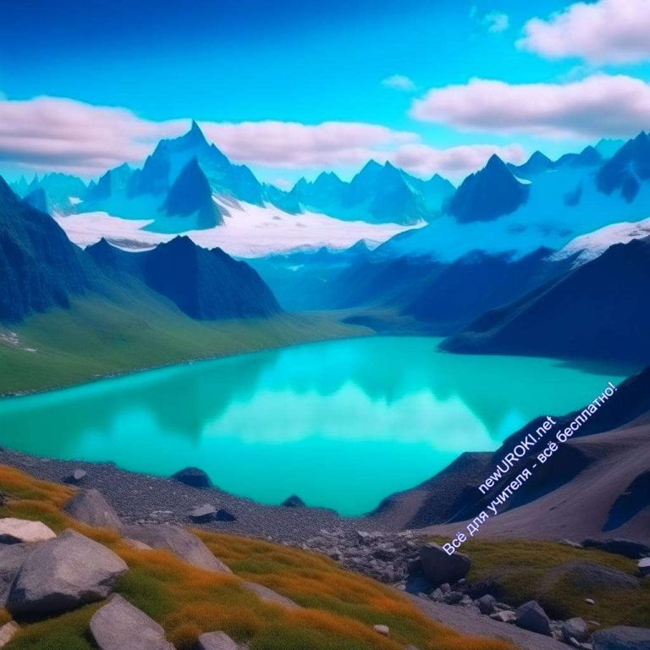Иллюстративное фото

Теперь давайте поговорим о том, как образуются изучаемые объекты. Это интересный процесс, который происходит на протяжении многих лет.
Одной из главных причин образования водоносных горизонтов является осадочное образование. Это значит, что жидкость фильтруется сквозь горные породы, такие как песок, глина, и известняк, и накапливается в водоносных слоях. Этот процесс может занять тысячи и даже миллионы лет.
Кроме того, они могут образовываться в результате снегопадов и дождей, которые проникают в землю и заполняют пустоты между горными породами. Эта также способствует образованию подземных резервуаров.
Итак, мы видим, что водоносные горизонты образуются в результате долгих процессов фильтрации и накопления жидкости в земле. Они играют важную роль в поддержании жизни на Земле, и мы будем изучать их более подробно на нашем уроке.

Понятие «ледники»

Иллюстративное фото

Давайте разберемся более подробно, что такое ледники и как они влияют на нашу планету.
Ледники представляют собой огромные горные образования, состоящие из сжатого снега и льда. Их можно сравнить с рекой изо льда, которая плавно двигается по склону горы. Они обладают уникальными характеристиками, которые делают их важными объектами для наших географических исследований.
Образование эти объектов начинается с накопления снега на вершинах гор. Этот снег постепенно превращается в лед под воздействием давления и температурных изменений. Чем выше находится ледовый массив в горах, тем больше времени у него

есть для накопления массы. Поэтому его объем на высокогорных вершинах могут достигать огромных размеров.
Движение этих объектов происходит очень медленно, и для наблюдения за этим процессом требуется много времени. Однако их движение имеет огромное значение для нашей планеты. Они действуют как своеобразные «хранилища воды». По мере таяния льда они постепенно снабжают реки и озера пресной жидкостью. Она играет важную роль в балансе ресурсов, обеспечивая влагой живые организмы и сельское хозяйство.
Кроме того, ледники оказывают влияние на ландшафт. Их движение способно изменять форму гор и долин, а также создавать озера и водопады. Эти изменения формируют уникальные экосистемы и природные красоты.
Таким образом, это не просто замерзшие массы льда, а важное явление, которое оказывает влияние на климат и ландшафт нашей планеты. Мы будем изучать их более подробно, чтобы лучше понять, как они функционируют и какие роли они играют в природе.

Выявление причин образования ледников.

Первая и, возможно, самая важная причина образования ледников — это накопление снега и льда на горных вершинах или в полярных регионах. Давайте разберемся, как это происходит. На высоких горах или в полярных регионах выпадает большое количество снега. Снег остается на этих местах, и с каждым годом накапливается все больше и больше снега. Снег – это снежные кристаллы, которые образуются из замерзшей воды. Когда снег падает и остается на своем месте, он начинает медленно превращаться в лед под воздействием высокого давления и низких температур.
Однако, чтобы образование льда было возможным, нужны специфические климатические условия. Горные вершины и полярные регионы известны своими холодными и суровыми климатами. Здесь температура обычно очень низкая, что способствует сохранению снега и его превращению в лед. Это, таким образом, создает благоприятные условия для образования ледяных запасов.
Важным фактором, влияющим на образование ледников, является географическое положение. Они обычно располагаются на высоких горах или близко к полярным кругам. Это связано с тем, что на таких местах собирается больше снега, и климат поддерживает его сохранение в виде льда.
Кроме того, давление, создаваемое массой снега и льда, играет ключевую роль в образовании изучаемых объектов. Постепенно снег сжимается и превращается в твердый лед. Этот процесс ускоряется, когда поверх снега накапливается еще больше снега. Именно давление и высокие долины между горами позволяют льду начать двигаться вниз по склону горы, создавая ледник.
Таким образом, образование ледовых массивов — это сложный и долгосрочный

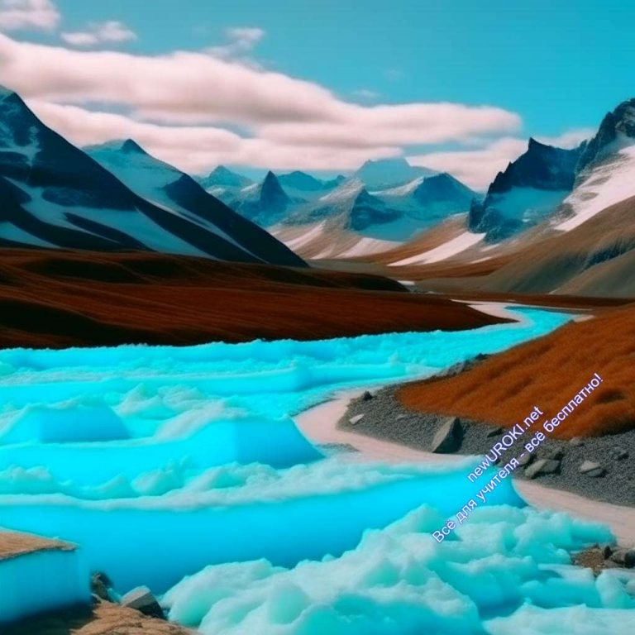процесс, зависящий от климатических и географических факторов, а также от накопления снега и его превращения в лед под воздействием давления и низких температур. Эти невероятные природные образования оказывают огромное влияние на окружающую среду и являются объектом изучения географии.

Беседа по обсуждению значения изучаемых объектов

Иллюстративное фото

Ученик 1: Я думаю, что артезианские подземные горизонты играют важную роль в поддержании гидросферного баланса нашей планеты. Они являются источником пресной воды для многих людей и животных.
Ученик 2: Согласен. Кроме того, они влияют на формирование рек и озер. Когда уровень подземных горизонтов высок, это способствует образованию и поддержанию водных бассейнов.
Ученик 3: А ледники, насколько я знаю, играют важную роль в климатической регуляции. Они отражают солнечный свет и помогают охлаждать Землю.
Ученик 4: Да, это верно. Кроме того, они обеспечивают пресной водой многие реки и озера, особенно в сухих регионах. Они являются важным источником влаги для сельского хозяйства и питья.
Ученик 5: Я слышал, что ледники тоже страдают от изменений климата. Они тают, и это может привести к поднятию уровня морей и изменению климатических условий.
Ученик 6: Да, это серьезная проблема. Нам нужно беречь наши ледяные запасы и артезианские воды, чтобы сохранить экологическое равновесие на Земле.
Учитель: Спасибо за ваши мнения. Вы правильно подметили важность изучаемых объектов для нашей планеты. Давайте помнить об этом и заботиться о наших природных ресурсах.

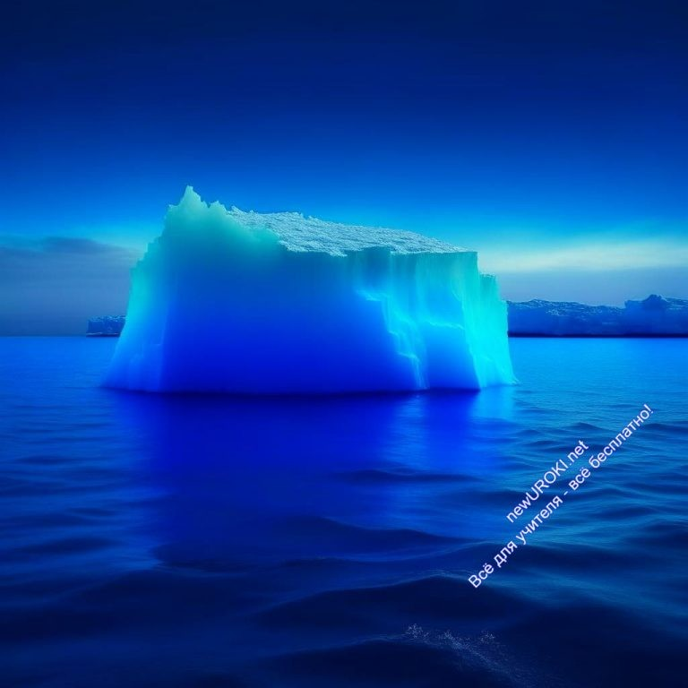Роль подземных вод и ледников как источников пресной воды на Земле
Для начала, давайте поговорим о том, почему гидросферные объекты так важны для нашей планеты. Как вы уже знаете, они обеспечивают питьевую воду для миллионов людей. Они также являются ключевыми для сельского хозяйства и обеспечивают влагой почву, на которой растут наши продукты. Они влияют на формирование рек и озер, создавая уникальные экосистемы.
Артезианские воды могут находиться на глубине, и чтобы добраться до них, часто используют скважины. Однако важно помнить, что излишнее извлечение ресурсов может привести к понижению уровня грунтовых вод и даже к засухам. Поэтому бережное использование этого ресурса — ключевой момент в сохранении экологической устойчивости.
А теперь давайте обратим внимание на ледники. Это огромные массы льда, их роль как источника живительной влаги велика, особенно в суровых климатических условиях. Когда они тают, они пополняют запасы жидкости в реках и озерах. Это является неотъемлемой частью жизни в таких регионах.

Подчеркивание необходимости охраны и бережного использования этих ресурсов.

Иллюстративное фото

Теперь давайте обсудим, почему так важно бережно относиться к этим ресурсам и охранять их.
Во-первых, давайте поговорим о подземных водах. Как вы помните, они обеспечивают нас пресной водой для питья, сельского хозяйства и многих других нужд. Но что будет, если мы будем ресурсы из скважин слишком интенсивно? Это может привести к

опустыниванию земель, когда уровень грунтовых водных ресурсов снижается слишком быстро. Также это может вызвать засухи, которые оказывают серьезное воздействие на наши жизни и экосистемы.
Поэтому мы должны помнить о том, что вода — это ограниченный ресурс, и нам нужно использовать её с умом. Мы должны бережно относиться к источникам, не извлекать из них слишком много, и вместо этого искать способы экономии в нашей повседневной жизни. Это может быть, например, закрытие крана при чистке зубов или сбор дождевых осадков для полива растений.
Теперь давайте перейдем к ледникам. Как мы знаем, они тают и пополняют запасы влаги в реках и озерах. Но из-за изменения климата и глобального потепления ледяные массивы тают слишком быстро. Это может вызвать поднятие уровня морей и наводнения на побережье.
Что мы можем сделать, чтобы сохранить их? Во-первых, мы должны беречь энергию и уменьшить выбросы парниковых газов, которые способствуют потеплению планеты. (Так говорят учебники и современная глобалистская повестка дня, к которой нас склоняют. На самом деле НИКЕМ и НИГДЕ не доказано ПРЯМОГО влияния этих газов на процесс потепления на планете!) Мы также можем поддерживать проекты по исследованию и охране ледников. Это поможет нам лучше понять их состояние и влияние на экосистемы.
Таким образом, дорогие друзья, важно помнить, что подземные источники и ледники — это ценные ресурсы, которые поддерживают жизнь на Земле. Мы должны бережно относиться к ним и участвовать в их охране, чтобы сохранить баланс в природе и обеспечить благополучие будущих поколений. Помните о значении этих ресурсов и действуйте ответственно!

Рефлексия
Пожалуйста, задумайтесь и поделитесь своими мыслями и чувствами по следующим вопросам:

Какие интересные факты или информацию о подземных водах и ледниках вы узнали сегодня? Могли бы вы поделиться некоторыми из них?
Какие моменты урока были для вас наиболее увлекательными или важными? Почему? В чем заключается важность изучаемых объектов для нашей планеты и жизни на ней? Какие уроки вы извлекли из этой темы?
Для чего, на ваш взгляд, нужно беречь и охранять пресные водохранилища и ледовые ресурсы? Какие действия можно предпринять, чтобы это сделать?
Какие шаги или изменения в вашей повседневной жизни вы могли бы сделать, чтобы быть более ответственными потребителями этих ресурсов?

Заключение
Дорогие ученики, сегодня мы погрузились в увлекательный мир подземных вод и ледников. Мы изучили, что такое подземные воды и как они играют важную роль в жизни нашей планеты. Они, будучи скрытыми под землей, обеспечивают пресную жидкость для многих людей, животных и растений.
Мы также рассмотрели, как ледники формируются и двигаются, и как они влияют на ландшафты, а также их важное значение для поддержания уровня жидкости в реках и океанах. Они являются невероятными природными образованиями, и их сохранение имеет важное значение для климата и биологического разнообразия на Земле.
Мы обсудили важность бережного использования и охраны этих объектов. Помните, что эти природные ресурсы уязвимы перед изменениями климата и человеческой деятельностью. Мы все можем внести свой вклад, следя за тем, как мы используем воду в повседневной жизни и поддерживая организации и мероприятия, направленные на сохранение этих ценных ресурсов.
Таким образом, друзья, давайте будем ответственными сторожами нашей планеты, бережно относясь к ресурсам, чтобы сохранить их для будущих поколений. Надеюсь, что наш урок был интересным и полезным, и вы будете продолжать изучать удивительный мир географии.

Домашнее задание
Подготовить краткую презентацию о значении подземных вод и ледников для Земли.

Технологическая карта

Скачать бесплатно технологическую карту урока по теме: «Подземные воды и ледники»

Смотреть видео по теме

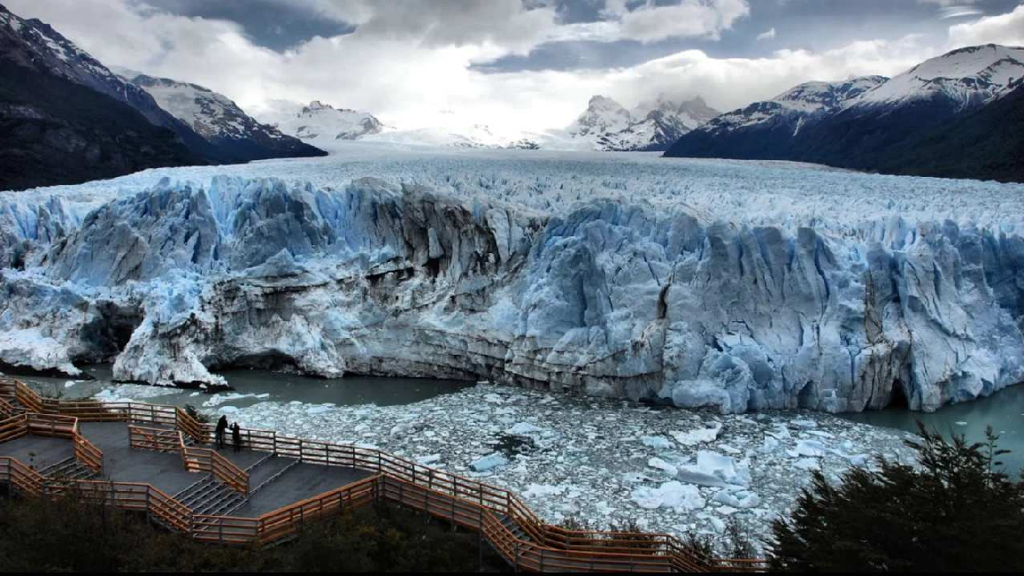", 5-6 к…
ледники
и
воды
География
§34 "Подземные

Стихотворение
Ангелина Шевели https://stihi.ru/2023/05/22/3447

Проснулись подземные воды

Проснулись подземные воды, Родник по дороге бежит Холодный, игривый, торопит Водой голубою звенит.

Мчится с горы чудотворный, Гремучий-хозяин тайги.
Льются из скважины воды, Люди берут дар земли.

Солнышко в небе сияет, Родник из земли воскрес! Фонтан голубой восхищает, Струит по планете чудес.

Кроссворд

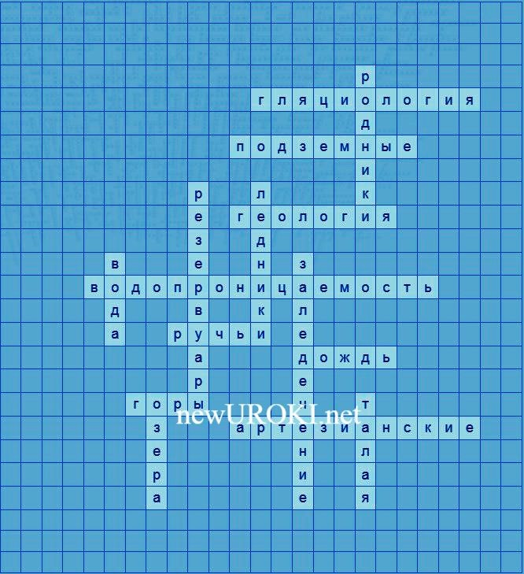

Кроссворд

Скачать бесплатно кроссворд на урок географии в 6 классе по теме: «Подземные воды и ледники» в формате WORD

Загадки
- В теплый день тают они, потом ручьи текут на волю. Что это? (Ледники)
- Я резервуар жидкости, дом для рыбок и уточек. Что это? (Озеро)
- Я стекаю вниз с горной высоты, создавая водопады и пороги. Кто я? (Ручей)
- Я скрыта от глаз внутри земли, но мою важность нельзя недооценивать. Что я? (Подземная вода)
- Я бью из-под земли, как волшебный источник, и обеспечиваю водой тех, кто меня находит. Что я? (Артезианский источник)

Ребус

Ребус

Если одни буквы прибавляются (+) к другим буквам, то это означает, что где-то по смыслу нужно подставить предлог «к» или союз «и».

Пазлы

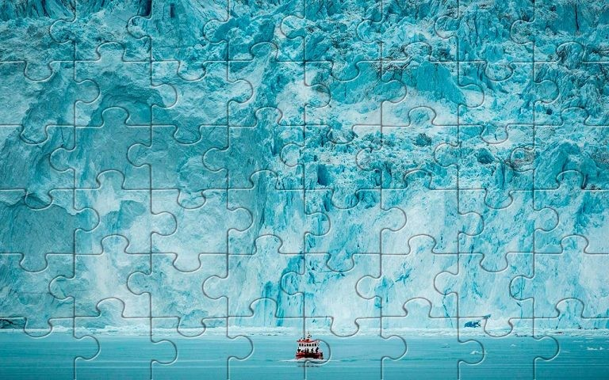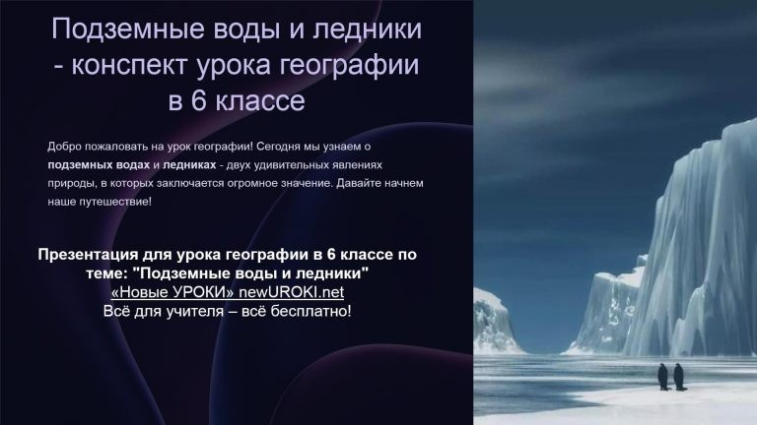

Пазлы

(Распечатайте, наклейте на плотную бумагу, разрежьте)

Презентация

Презентация

Скачать бесплатно презентацию на урок географии в 6 классе по теме: «Подземные воды и ледники» в формате PowerPoint

Список источников и использованной литературы
- «Ледяные формации и их воздействие на природу» — Автор: Обручев Н.Н., Издательство: ТРИус, Красноярск, 2005 г., 160 страниц.
- «Скрытые запасы пресной жидкости» — Автор: Кузнецов Г.С., Издательство:
«Наука-Сибирь», Новосибирск, 2001 г., 190 страниц.
- «Экосистемы и разнообразие жизни в глубине» — Автор: Жукова Е.В., Издательство: Учпресс, Казань, 1995 г., 140 страниц.
- «Исследования геологических структур и подземных потоков» — Автор: Морозов Д.А., Издательство: «Климатология», Мурманск, 1999 г., 200 страниц.
- «Анализ геологических и гидрогеологических особенностей» — Автор: Кривцов П.П., Издательство: «Гео», Екатеринбург, 2004 г., 170 страниц.

Скачали? Сделайте добро в один клик! Поделитесь образованием с друзьями! Расскажите о нас!
ПОХОЖИЕ УРОКИ

− Слова ассоциации (тезаурус) к уроку: айсберг, лед, холод, глыба, снег, торос, подземелье, ход, пещера, жажда, питье, чистота, прозрачность

 При использовании этого материала в Интернете (сайты, соц.сети, группы и т.д.) требуется обязательная прямая ссылка на сайт newUROKI.net. Читайте "Условия использования материалов сайта"

Озера и болота — конспект урока

От Глеб Беломедведев

Глеб Беломедведев - постоянный автор и эксперт newUROKI.net, чья биография олицетворяет трудолюбие, настойчивость в достижении целей и экспертность. Он обладает высшим образованием и имеет более 5 лет опыта преподавания в школе. В течение последних 18 лет он также успешно работает в ИТ-секторе. Глеб владеет уникальными навыками написания авторских конспектов уроков, составления сценариев школьных праздников, разработки мероприятий и создания классных часов в школе. Его талант и энтузиазм делают его неотъемлемой частью команды и надежным источником вдохновения для других.

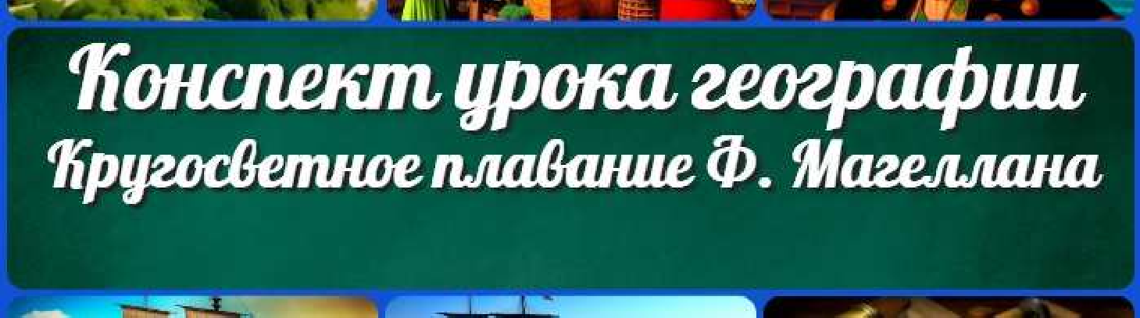Озера и болота — конспект урока

Конспекты уроков для учителя Алгебра
Английский язык

Астрономия 10 класс
Библиотека
КОНСПЕКТЫ УРОКОВ

Поиски Южной Земли — открытие Австралии —

конспект урока

Первое кругосветное плавание Ф. Магеллана —
конспект урока

Поиск
Поиск

Биология

География 5 класс
- класс

- класс

- класс

- класс

- класс Геометрия
Директору и завучу школы Должностные инструкции
ИЗО

Информатика История
Классный руководитель 5 класс
- класс

- класс

- класс

- класс

- класс

- класс Профориентационные уроки
Математика Музыка
Начальная школа

ОБЖ

Обществознание Право Психология
Русская литература Русский язык
Технология (Труды) Физика Физкультура
Химия Экология Экономика
Копилка учителя

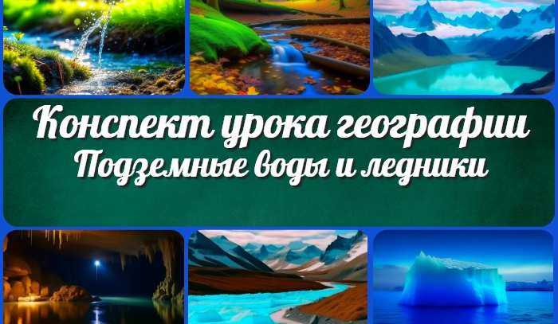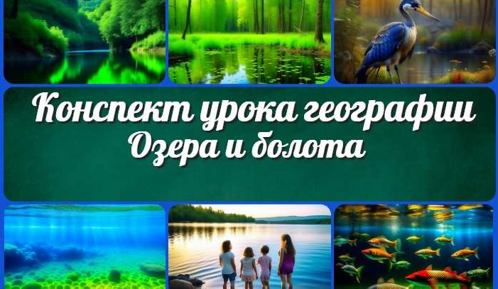Сценарии школьных праздников
Подземные воды и ледники — конспект…
Озера и болота —
конспект урока
ИНТЕРЕСНЫЕ КОНСПЕКТЫ УРОКОВ

Поиски Южной Земли
— открытие Австрали…
Первое кругосветное плавание Ф. Магеллан…

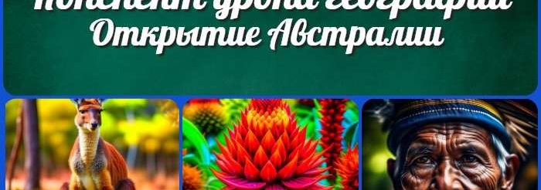Новые УРОКИ
Новый сайт от проекта UROKI.NET. Конспекты уроков, классные часы, сценарии школьных праздников. Всё для учителя - всё бесплатно!

Главная О сайте Политика конфиденциальности Условия использования материалов сайта

Добро пожаловать на сайт "Новые уроки" - newUROKI.net, специально созданный для вас, уважаемые учителя, преподаватели, классные руководители, завучи и директора школ! Наш лозунг "Всё для учителя - всё бесплатно!" остается неизменным почти 20 лет! Добавляйте в закладки наш сайт и получите доступ к методической библиотеке конспектов уроков, классных часов, сценариев школьных праздников, разработок, планирования, технологических карт и презентаций. Вместе мы сделаем вашу работу еще более интересной и успешной! Дата открытия: 13.06.2023

